Звіт керівника Євроклубу «Світовий простір »
за ІІ семестр 2016-2017 н.р.

В другому семестрі 2016-2017н.р. продовжив свою діяльність Євроклуб коледжу «Світовий простір», яким керує викладач англійської мови Кисла Н.В. Серед основних цілей Євроклубу – сприяння процесам євроінтеграції, підтримка курсу України на інтеграцію в європейські структури; розширення знань студентів про євроатлантичні інтеграційні процеси, країни Європейського Союзу; сприяння вихованню європейської свідомості, пропаганда спільних європейських цінностей; створення сприятливих умов для самореалізації студентської молоді.
Засідання Євроклубу проходили 2-го вівторка місяця (10-й урок) в аудиторії іноземних мов № 18. Найактивнішими учасниками засідань були студенти 2-го курсу групи «А», додаткова кваліфікація яких «Вчитель іноземної мови в початковій школі». План засідань на семестр був наступним:
Термін виконання | Зміст роботи
14.02.17. | Засідання Євроклубу, присвячене Дню Святого Валентина
14.03.17. | Засідання Євроклубу, присвячене традиціям святкування Дня Святого Патріка в США та Ірландії
11.04.17. | Reach as high as you can day (April 14th, the USA): проведення круглого столу та обговорення постановки цілей та шляхів їх досягнення.
10.05.17. | Засідання, присвячене Дню матері: декламація віршів, виконання пісень, обговорення ролі матері в житті кожної людини.
13.06.17. | Круглий стіл до Всесвітнього дня навколишнього середовища (05.06)

14 лютого викладач Кисла Н.В. провела відкрите засідання Євроклубу «Світовий простір», присвячене Дню Святого Валентина. Матеріали сайту Британської Ради для підлітків, які вивчають англійську мову, слугували аутентичним підґрунтям клубу, який проходив у формі інтерактивної взаємодії його учасників в атмосфері невимушеного англомовного спілкування. Викладачем були використані групові методи роботи для формування компетенції в читанні та діалогічному мовленні. Також студенти переглянули відео про найвідомішу п’єсу про кохання всіх часів Уїльяма Шекспіра «Ромео та Джульєтта» та виконали завдання до відео, та замислилися над значенням феномена кохання в їх житті, висловивши свої думки про те, що таке «любов» взагалі.
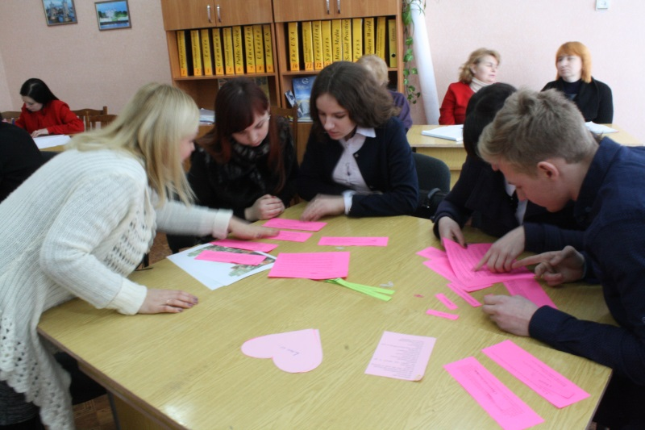
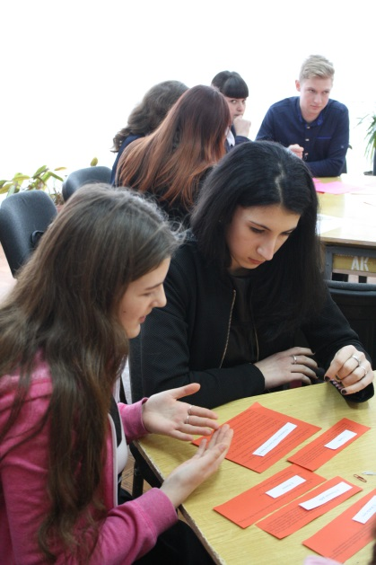
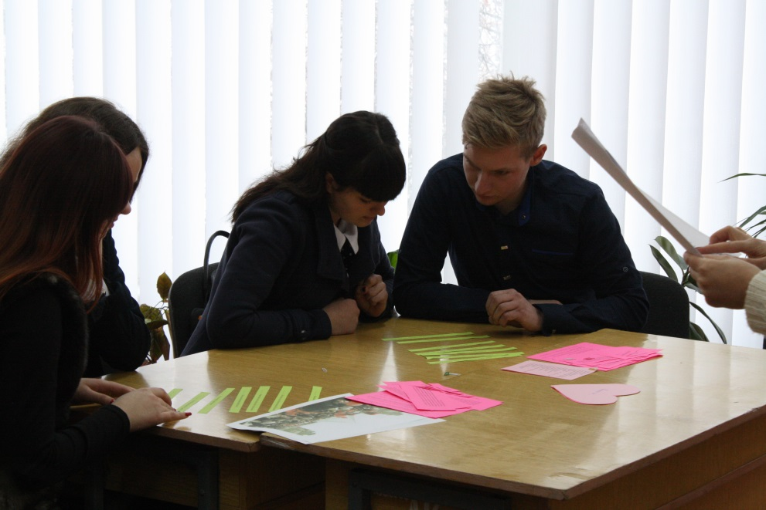

Керівник Євроклубу: Кисла Н.В.

